**GEP – BTS :SIO**

2013

**Procédure création DNS**

Installation DNS sur WinServ2008

**LEVY Lenny**

# ****I. Introduction****

Nous allons voir comment installer un serveur DNS sur Windows Server 2008 R2.  
Aujourd’hui le serveur DNS est indispensable en entreprise. Il permet de résoudre les adresses IP en noms et inversement.

# ****II. Tutoriel****

**Attention !  
Vous devez être connecté en tant qu’administrateur !**

Tout d’abord, nous allons lancer le ***Gestionnaire de serveur***. Pour cela, faites ***Démarrer***, ***Outils d’administration*** et cliquez sur ***Gestionnaire de serveur***.

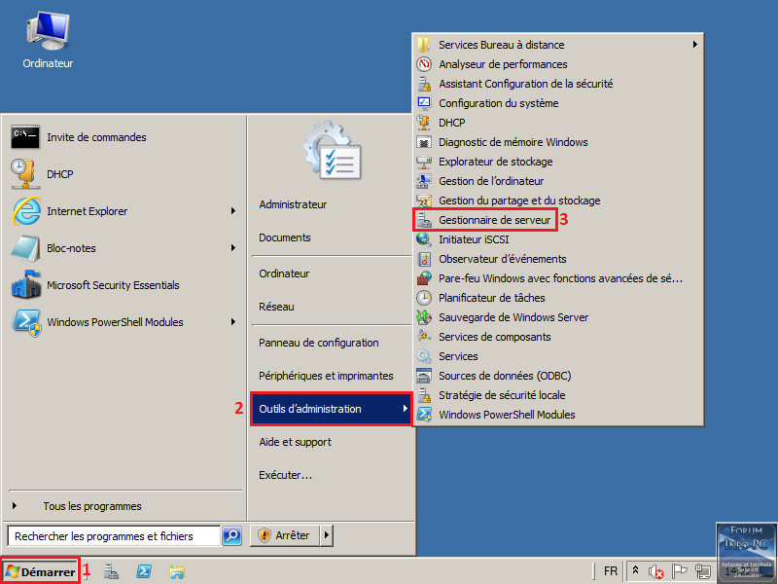

**Attention** !! N’oubliez pas d’avoir configuré au préalable **votre serveur avec une adresse IP fixe !!** Sinon, un message d’erreur apparaîtra comme ci-dessous.  
(Un serveur DNS ayant une IP en DHCP ne sera d’une part pas fiable à cause de son changement d’IP, et d’autre part gourmand en ressource, du fait de la recherche des nouvelles attributions IP etc…)

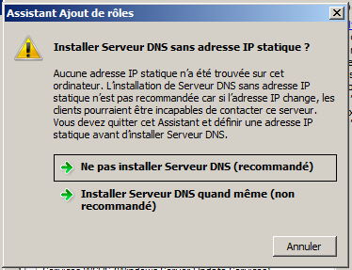

Une fois le Gestionnaire de serveur ouvert, cliquez sur ***Ajouter des rôles***.

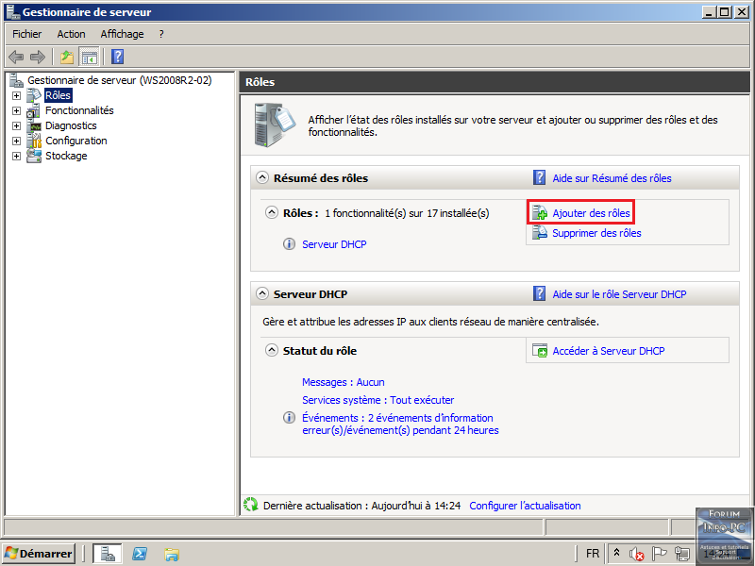

Sur la première page, cliquez sur ***Suivant***.

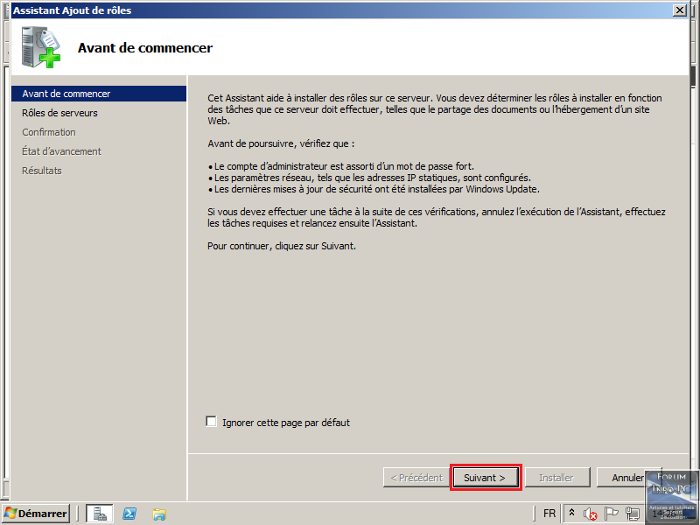

***Cochez*** la case nommée « ***Serveur DNS*** » et cliquez sur ***Suivant***.

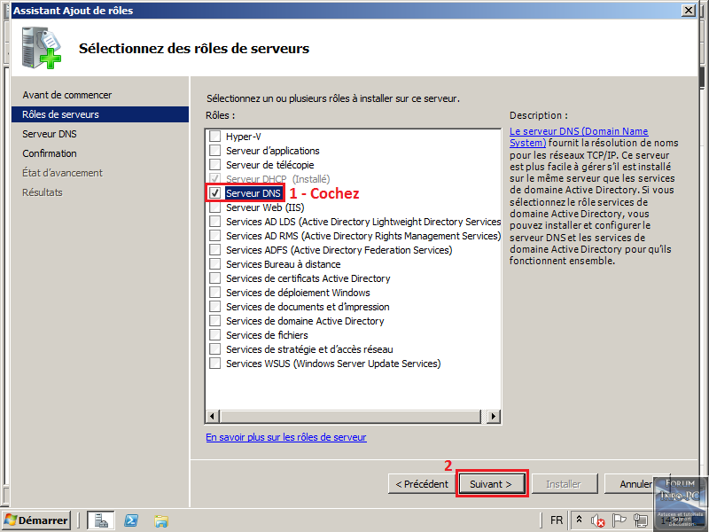

Lisez l’introduction, certaines choses peuvent être très intéressantes. Cliquez ensuite sur ***Suivant***.

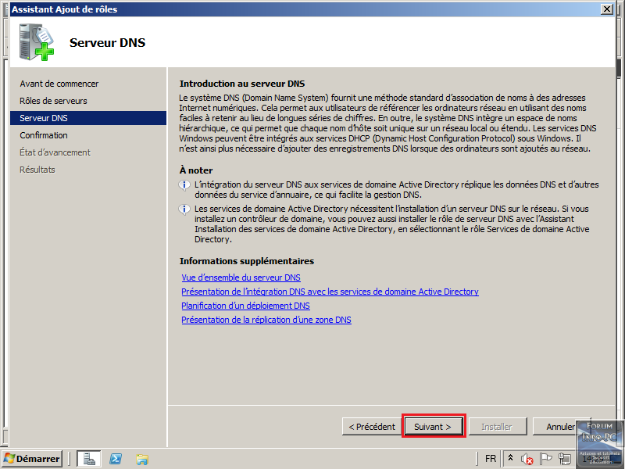

Cliquez sur ***Installer*** pour confirmer l’installation du serveur DNS.

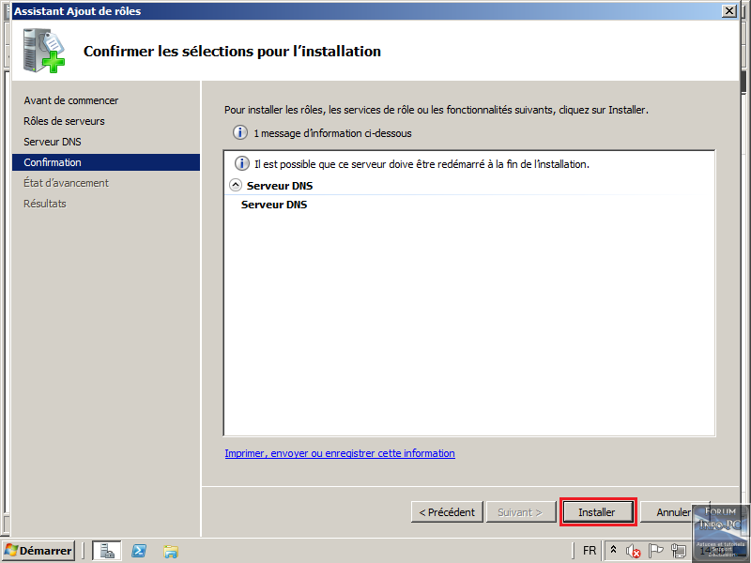

L’installation de votre serveur DNS sur Windows Server 2008 R2 débute...

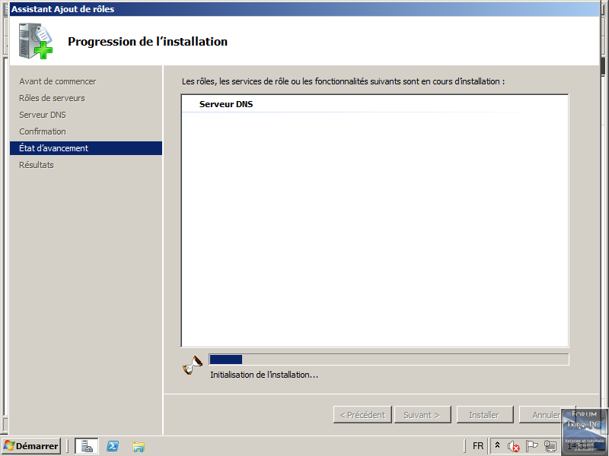

L’installation terminée, cliquez sur ***Fermer***.

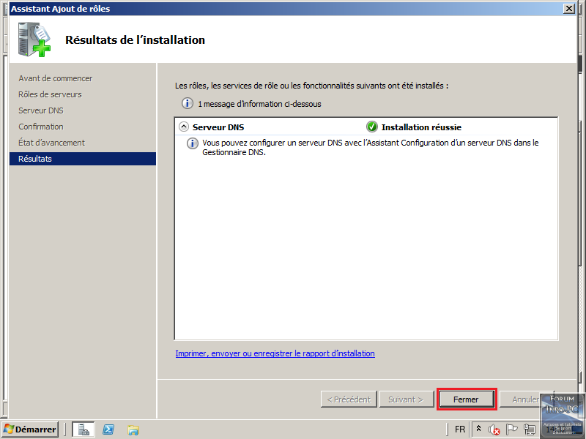

Votre serveur DNS est maintenant bien installé sur votre serveur Windows Server 2008 R2.

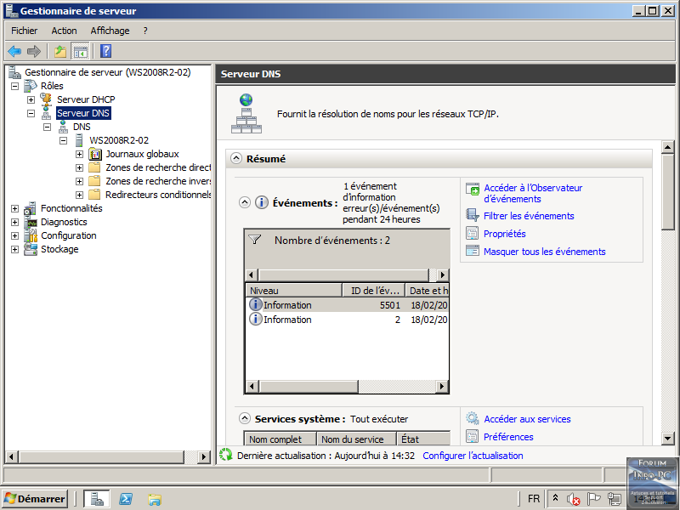

Nous avons juste installer le rôle serveur DNS, il vous faudra quand même configurer ce dernier pour pouvoir l’exploiter.

**Vous ne pourrez pas installer votre serveur DNS de cette façon si vous avez déjà installé les services Active Directory. Il faudra installer le serveur DNS en même temps que l’installation d’Active Directory via la commande DCPROMO.**

**III. Configuration**

Passons maintenant à la configuration d’une zone DNS (un domaine).

Pour cela, ouvrez le menu “**Démarrer**“, “**Outils d’Administration**“, “**DNS**“. Une fenêtre va alors s’ouvrir, concernant la gestion du rôle DNS auparavant installé.

[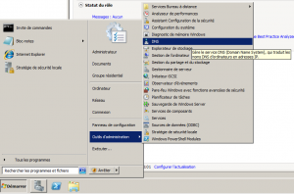](http://idealogeek.fr/wp-content/uploads/2012/10/4-menu_dns.png)

Fenêtre principale.

[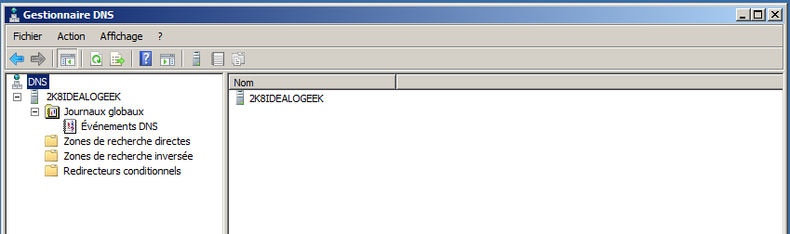](http://idealogeek.fr/wp-content/uploads/2012/10/5-dns.png)

Comme vous pouvez le constater, vous n’avez pas encore de “Zones de recherche directes” & “Zones de recherche inversée“. Ce sont **les deux principales zones à “construire”**.

Nous allons créer une zone directe pour commencer. Faites un clic droit sur “**Zones de recherche directes**“, puis sur “**Nouvelle zone**“.

[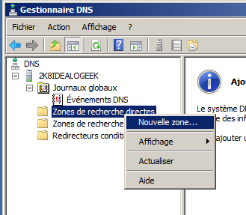](http://idealogeek.fr/wp-content/uploads/2012/10/6-add_zone.png)

Ajout d’une nouvelle zone

Tout comme l’installation du rôle DNS, vous avez une page de garde.

[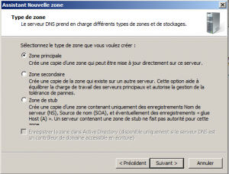](http://idealogeek.fr/wp-content/uploads/2012/10/7-add_zone1.png)

Création d’une nouvelle zone

Dans la fenêtre qui vient de s’ouvrir, nous allons créer une “**Zone principale**“.  
Cette dernière signifie que la zone en cours de création sera la première à être contactée, si il y avait plusieurs zones DNS présentes dans le domaine / réseau.

Vous devez nommer votre zone. Dans notre exemple, “*idealogeek.fr*“

[http://idealogeek.fr/wp-content/uploads/2012/10/8-nom_zone.png](http://idealogeek.fr/wp-content/uploads/2012/10/8-nom_zone.png)

Nom de la nouvelle zone en cours de création

Utilisez des noms de zone **sans majuscules, ni chiffres**.  
Préférez des noms **simples** si possible. La résolution de nom sera **plus facile**, **rapide**, et surtout, **avec un très faible risque d’erreur de résolution**

Par défaut, un fichier DNS est créé avec le nom de la zone en question. Vous pouvez si vous le souhaitez modifier ce fichier, mais il n’y a pas vraiment d’intérêts à modifier ce paramètre.

[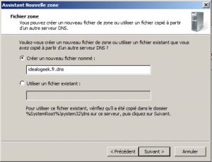](http://idealogeek.fr/wp-content/uploads/2012/10/9-fichier_dns.png)

Fichier DNS créé par l’assistant DNS.

Après avoir cliqué sur “Suivant”, une option cruciale vous sera demandée.

Souhaitez vous autoriser la mise à jour automatique / dynamique du DNS de manière sécurisée, et non securisée ?  
**Je vous conseille d’autoriser ces mises à jour automatiques**. Il est *un peu paradoxal d’accepter ce paramètr*e, puisqu’il s’agit de mises à jour non sécurisées pour certaines. Toutefois, il vous sera beaucoup **plus simple de travailler et de tenir votre serveur DNS à jour avec cette option**.

[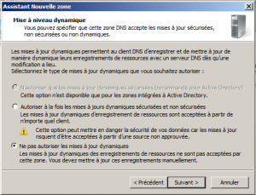](http://idealogeek.fr/wp-content/uploads/2012/10/10-maj_auto_dns.png)

Autorisez les mises à jour dynamiques de résolution de votre serveur DNS.

*De plus, les attaques pirates sur les serveurs DNS ne sont réservées qu’aux personnes bien informées, et ayant les connaissances requises pour effectuer ce type d’attaque (DNS Spoofing etc…)*

Vous arrivez sur une page récapitulative de votre serveur, pour vous rappelez vos paramètres.  
En cliquant sur “Terminer”, vous retournerez sur la page de gestion du DNS.

Cependant, cette dernière a été modifiée :

[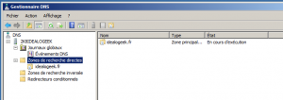](http://idealogeek.fr/wp-content/uploads/2012/10/11-zone_principale_ok.png)

Zone principale ajoutée, et fonctionnelle !

En cliquant sur votre nouvelle zone, vous pouvez voir qu’il y a déjà 2 enregistrements.

[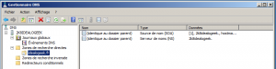](http://idealogeek.fr/wp-content/uploads/2012/10/12-conf_defaut_dns.png)

Enregistrements ajoutés par défaut par l’assistant DNS

**le nom FQDN de votre serveur n’a pas été mit à jour**. Il ne contient que le nom que vous avez donné à votre machine lors de l’installation. **Or, un nom FQDN contient le nom de la machine + le nom de domaine**, le DNS (Le suffixe DNS pour être précis).

*Il faut alors modifier ce nom complet.*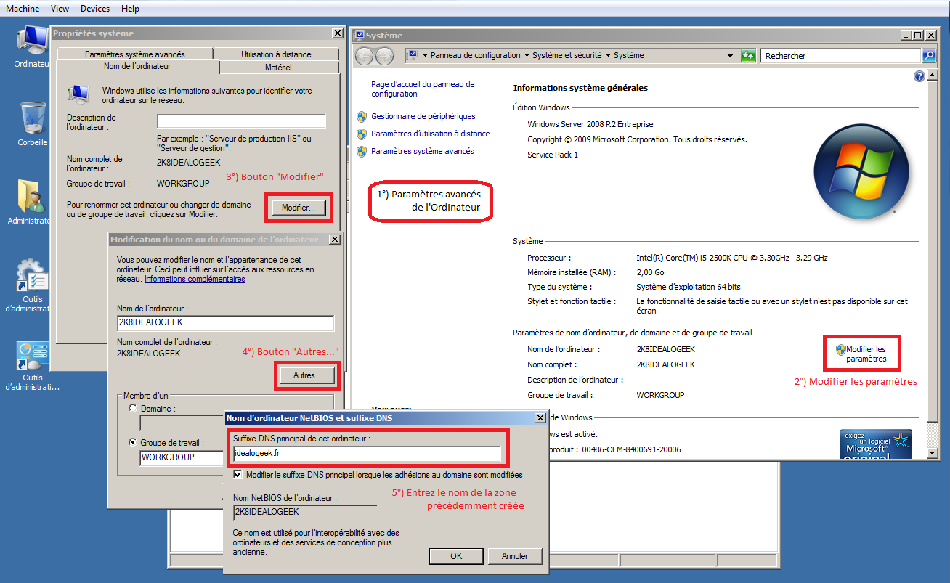Ensemble des fenêtres à ouvrir / naviguer pour modifier le nom FQDN

Vous devez allez dans les “**Paramètres avancés de l’Ordinateur**“, puis sur le lien “**Modifier les paramètres**“.  
Il faut ensuite cliquer sur le bouton “**Modifier**“, puis le bouton “**Autres**“, et enfin écrire le nom de la zone que vous venez de créer dans l’encadré “Suffixe DNS [...]“.

[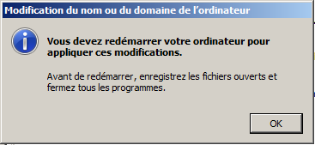](http://idealogeek.fr/wp-content/uploads/2012/10/14-reboot.png)

Reboot obligatoire…

Une fois le nom de la zone écrite, il vous faut **redémarrer, Si vous ne redémarrez pas votre serveur, la résolution de noms aura des problèmes** d’une part, et **il ne sera plus possible de trouver votre serveur sur votre réseau** d’autre part.

[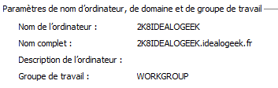](http://idealogeek.fr/wp-content/uploads/2012/10/15-fqdn_ok.png)

La modification a été effectuée après le reboot !

Retournez dans la fenêtre de gestion du DNS, et… La mise à jour DNS s’est faite sans opérations de votre part.

[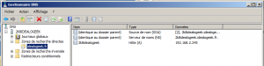](http://idealogeek.fr/wp-content/uploads/2012/10/16-dns_update.png)

Les enregistrements ont été mis à jour, la résolution de nom dynamique a fonctionné

Votre serveur a été reconnu en tant qu’hôte, et le rôle DNS installé a réussi à résoudre le nom de notre serveur avec l’IP fixe attribuée (192.168.2.245 dans notre cas)

La configuration est bientôt terminée, il faut maintenant s’occupée de la zone inverse.

Pour cela, cliquez droit sur “**Zone de recherches inverse**“, puis sur “**Nouvelle Zone**“.

[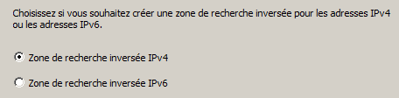](http://idealogeek.fr/wp-content/uploads/2012/10/17-ipv4.png)

**Par défaut, la création de zone inverse se fait en IPv4**. Je vous conseille de **laisser en IPv4 pour le moment**, que se soit pour vos tests ou pour votre réseau local en production.  
**L’IPv6 n’est pas encore démocratisé dans nos réseaux locaux**, il n’y a donc pas d’intérêt de basculer en IPv6, sauf pour vos expérimentations personnelles.

Vous arrivez sur la création même de votre zone inverse.

**Attention** !! Qui dit “Zone inverse” dit aussi “IP Inverse”, c’est à dire que l’on “*retourne*” l’adresse réseau. 192.168.0.x deviendra –> 0.168.192 172.16.1.x deviendra –> 1.16.172.  
**Cependant, il ne faut pas écrire l’adresse réseau “retournée”. L’assistant s’en charge lui même. Ecrivez donc l’adresse réseau “normalement”.**

[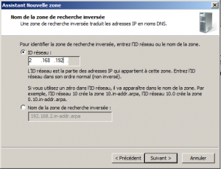](http://idealogeek.fr/wp-content/uploads/2012/10/18-ip_inverse.png)

Tout comme la zone principale directe, l’assistant vous posera la question de la mise à jour automatique / dynamique de la zone. Pensez à cocher l’option “Autoriser [...]“.

Vous arrivez sur une page récapitulative quant à la création de cette zone inverse. Valider les paramètres.

[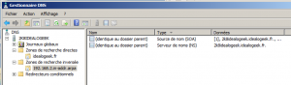](http://idealogeek.fr/wp-content/uploads/2012/10/19-zone_inverse_ok..png)

Zone inverse créée, avec les enregistrements de base concernant votre serveurDNS.

**IV. Tests à effectuer**

Les zones DNS sont créées, il faut maintenant tester si ces dernières fonctionnent correctement.

Pour cela, il faut lancer l’outil ou plutôt la ligne de commande “**nslookup**” dans l’invite de commande.

Vous avez une chance sur deux. Soit le serveur DNS résout bien les noms et donc NSLookUp est très “silencieux”, sinon…

[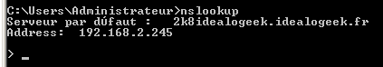](http://idealogeek.fr/wp-content/uploads/2012/10/21-dns_OK.png)

Résolution OK, DNS OK !

**V. Problèmes DNS : Résolutions possibles**

[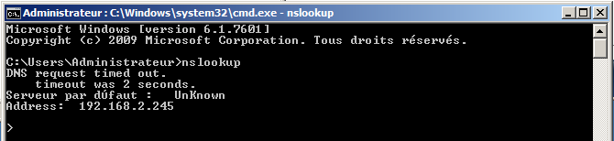](http://idealogeek.fr/wp-content/uploads/2012/10/21-erreur_resolution_dns.png)

Le serveur DNS n’arrive pas à résoudre les noms…

- **Résolution impossible** :  
Si vous avez des erreurs, regardez bien vos paramètres de zone inverse. **Il faut entrer l’adresse réseau “à l’endroit”, l’assistant de création de zone inverse se chargera de “retourner” votre adresse réseau.**

- **Adresse du serveur DNS introuvable** :  
Dans les paramètres IP de votre serveur, **n’oubliez pas de configurer l’adresse DNS comme étant l’IP fixe de votre serveur**. **L’adresse de loopback (127.0.0.1) ne fonctionnera pas.**